默认通信参数：9600波特率 8位数据位 1位停止位 无校验
（大端模式表示地址和数据项；而CRC是低位在前，高位在后。）
（485接口通信时每帧数据响应时间不能低于30ms
1、支持的功能码：
03H：读多个保持寄存器的内容(连续寄存器块)。。
05H：写单个线圈。
06H：写单个保持寄存器。
10H：写多个保持寄存器(连续寄存器块)。

2、通常 Modbus 地址由 5 位数字组成。第1位表示类型。

数据类型 | modbus地址，寄存器编号 | 读功能码 | 写功能码 | 数据大小
数字量输出(线圈) | 00001——09999 | 01H | 05H，0FH | 位，1bit
数字量输入(触点) | 10001——19999 | 02H |  | 位，1bit
输入寄存器 | 30001——39999 | 04H |  | 字，16bit
保持寄存器 | 40001——49999 | 03H | 06H，10H | 字，16bit

数据地址使用0xxxx 1xxxx 3xxxx 4xxxx十进制形式。通信
时的modbus地址使用的是十六进制，需要进行转换。
比如数据保持寄存器地址40001代表modbus地址
0x0000,40010代表modbus地址0x0009. 40011代表modbus地址0x000a.
线圈地址00001代表modbus地址0x0000, 00005代表modbus
地址0x0004.

3、modbus地址说明
（1）保持寄存器 (1个寄存器是一个16位的无符号数，占2个字节)
寄存器编号 | 定义(对应参数) | 读/写
40001 | 步距角（默认180） | R/W
40002 | 细分（默认12）  对应2400步为一圈 | R/W
40003 | 启动阶段步数（0-500），小于运行频率速度值。 | R/W
40004 | 停止阶段步数（0-500），必须小于运行频率速度值。 | R/W
40005 | 运行状态（0表示停止，1表示正在运行，2表示堵转状态） | R
40007 | 系统ID地址（1-20）  注意：ID必须上位机对驱动板单独一个一个配置。配置后立即生效。 | R/W
40008 | 预留 | R/W
40009 | 运行速度（对应运行频率值），必须大于启动步数，大于停止步数。 | R/W
40010 | 运行总步数（0-65535）  包括启动步数、停止步数；这个值必须大约启动和停止步数的和。 | R/W
40012 | 运行方向 (0正向，1反向) | R/W
40013 | 运行到位反馈  0表示空闲 ；1表示运行到位，  2表示运行不到位；若读取电机的状态（40005地址）是停止，同时读取这个信息是2（没到位），说明电机上次运行肯定有堵转的情况。 | R
40014 | 当前运行的步数 | R
40015 | 起步阶段堵转电流(0-500mA) | R/W
40016 | 起步阶段电机堵转检测时间延时(0-500ms) | R/W
40017 | 平稳阶段堵转电流(0-500mA) | R/W
40018 | 平稳阶段电机堵转检测时间延时(0-1000ms) | R/W
40019 | 停止阶段堵转电流 (0-500mA) | R/W
40020 | 停止阶段电机堵转检测时间延时(0-500ms) | R/W
40021 | 停止阶段最大电流 | R
40022 | 电机实时运行电流（mA） | R
40023 | 起步阶段最大电流 | R
40024 | 平稳运行阶段最大电流 | R
40025 | 堵转保护电流 | R/W

（2）线圈输出寄存器
线圈值域的常量说明请求的 ON/OFF 状态。十六进制值 0XFF00 请求线圈为 ON；十六进制值 0X0000 请求线圈为OFF。其它所有值均为非法的，并且对线圈不起作用。

寄存器编号 | 定义(对应参数) | 说明
00001 | 数据保存 | 保存所有参数
00005 | 正转点动 | 置ON，电机一直正转  置OFF，电机停止
00006 | 反转点动 | 置ON，电机一直反转  置OFF，电机停止
00008 | 启动运行命令 | 置ON，电机按照设定的方向，速度，步数启动运行，直到所有步数运行完成后停止
00004 | 停止运行命令 | 置ON，电机立即停止
4、通信实例说明
- 使用03功能码读取2个寄存器40001H 40002H中的数据内容。即步距角 细分值
设备号/站号  (1个字节) | 功能码  (1个字节) | 从站数据起始地址  (2个字节,高位在前) | 读寄存器个数  (2个字节,高位在前) | CRC校验  (2个字节,低位在前)
01 | 03 | 00 00 | 00 02 | C4 0B

回应信息格式： 回字节个数=5+2*N N为读的寄存器个数
设备号/站号  (1个字节) | 功能码  (1个字节) | 数据字节个数  (1个字节) | 回数据内容(高位在前)  40001地址的数据 40002地址的数据 | CRC校验
01 | 03 | 04 | 00h B4h 00h 08h | BBH D3H

- 写单个线圈 05功能码 (比如：控制电机单次运行的命令)
请求数据域中的常量说明请求的 ON/OFF 状态。十六进制值FF 00 请求输出为ON。
十六进制值00 00 请求输出为 OFF。其它所有值均是非法的，并且对输出不起作用
设备号/站号  (1个字节) | 功能码  (1个字节) | 输出线圈地址  (2个字节,高位在前) | 输出值  (2个字节) | CRC校验  (2个字节)
01 | 05 | 00 07 | ff 00 | 3D FB
回信息格式： 和发送的数据一样。 回字节个数=8个

- 写单个保持寄存器 06功能码 (比如：设定细分值设为4)
设备号/站号  (1个字节) | 功能码  (1个字节) | 从站数据地址  (2个字节,高位在前) | 数据内容  (2个字节) | CRC校验  (2个字节)
01 | 06 | 00 01 | 00 04 | D9 C9
回信息格式： 和发送的数据一样。 回字节个数=8个

- 写多个寄存器 10功能码
(比如：设定运行距离的值为200，等于十六进制0x00c8。)
地址40010对应低16位数据，40011对应高16位数据；
设备号/站号  (1个字节) | 功能码  (1个字节) | 从站数据起始地址  (2个字节,高位在前) | 寄存器个数  (2个字节) | 数据字节个数  (1个字节) | 数据内容  数据1 数据2,,,,,, | CRC校验  (2个字节)
01 | 10 | 00 09 | 00 02 | 04 | 00 C8 00 00 | B2 3B

回应信息格式：回字节个数=8个
设备号/站号  (1个字节) | 功能码  (1个字节) | 从站数据起始地址  (2个字节,高位在前) | 寄存器个数  (2个字节) | CRC校验  (2个字节)
01 | 10 | 00 09 | 00 02 | 91 CA

注意： 读/写一个32位的参数(即占2个寄存器)时，低16位在前，高16位在后。
接线图：
说明：
触摸屏接上电源，我们提供了一根串口线，拨出了A-B线。
驱控板接好线后，将所有A端口接触摸屏串口的A线；所有的B口接触屏串口的B线。
运行界面如下：
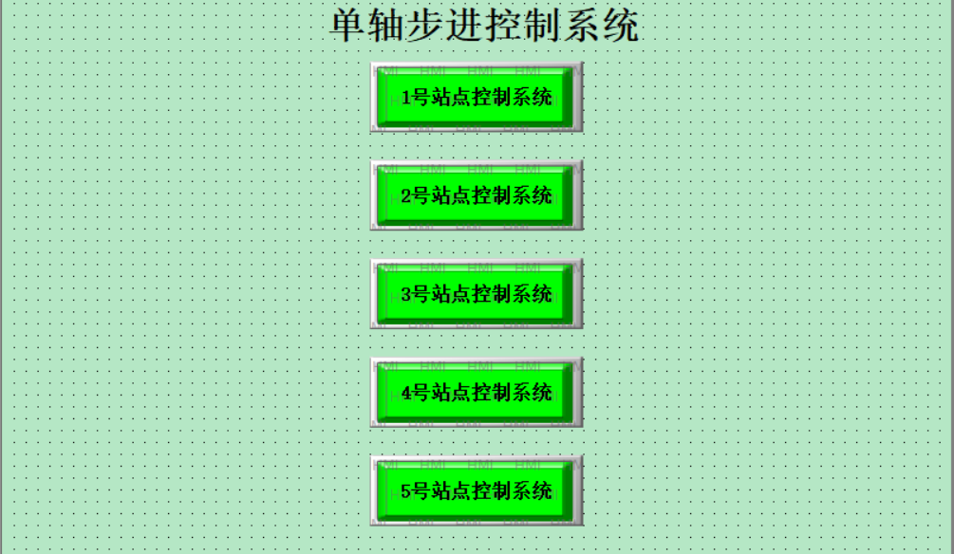
由于提供了2-4-5号ID的驱控板，可以进入上面的对应站点进行调试。
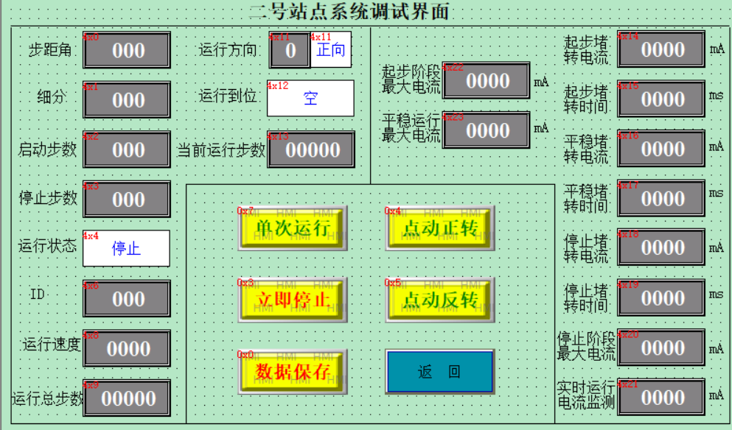
工作流程：

